Micro- intervalle, Unité 1 **LES TRAVEAUX MENAGERS**

**A. Complétez les cases avec les phases proposées :**

1. Je fais mon lit
2. Je mets la table
3. Ils lavent la voiture
4. Elle fait les courses
5. Il passe l’ aspirateur
6. Tu remplis le lave- vaissellele
7. Il sort le chien
8. Il fait la cuisine
9. Il travaille dans le jardin
10. Elle range sa chambre

|  |  |
| --- | --- |
| RÃ©sultat de recherche d'images pour "faire les courses clipart" |  |
| Garden |  |
| https://4.bp.blogspot.com/-piED60yzDt0/WhxYkWIyeZI/AAAAAAAAknU/prOIBoeyLUcujEVIT6yR1qxJYVIRymPLQCLcBGAs/s1600/tm13.jpg |  |
| Vacuuming |  |
| D:\User\Desktop\mettre-la-table.gif |  |
| https://1.bp.blogspot.com/-ilk1bOvuasA/WhxVG93hmOI/AAAAAAAAkmI/FBhgUmx5lJsPX20Pfrv7yT6KJ1mw68fXwCLcBGAs/s1600/3apartment.png |  |
| Wash-car |  |
| Walk-dog |  |
| Load-dishwasher |  |
| Cooking |  |

***Sept élèves passent du temps dans une auberge de jeunesse. Il faut aider avec les tâches ménagères. Le professeur organise les responsabilités pour la semaine. Chaque élève doit faire une tâche par jour:***

|  |  |  |  |  |  |  |  |  |  |  |  |  |  |  |  |  |  |  |  |  |  |  |  |  |  |  |  |  |  |  |  |  |
| --- | --- | --- | --- | --- | --- | --- | --- | --- | --- | --- | --- | --- | --- | --- | --- | --- | --- | --- | --- | --- | --- | --- | --- | --- | --- | --- | --- | --- | --- | --- | --- | --- |
| |  |  |  |  | | --- | --- | --- | --- | | **Tâche** | **Vendredi** | **Samedi** | **Dimanche** | | Make-bed | Anaïs | Mathéo | Noah | | Lay-table | Lola | Chloé | Zoé | | Clear-table | Mathéo | Jules | Anaïs | | Load-dishwasher | Chloé | Noah | Lola | | Dustbins | Jules | Zoé | Mathéo | | Vacuuming | Noah | Anaïs | Chloé | | Tidying | Zoé | Lola | Jules | |

**B: Regarde la grille à gauche et écris le nom de la personne correcte pour compléter les phrases**

Qui fait ça?

1. Vendredi ……………………… débarrasse la table.

2. Samedi ………………………. sort les poubelles.

3. Vendredi ………………………. met la table.

4. Dimanche ………………………… met la table.

5. Samedi …………………………… range les chambres.

6. Vendredi …………………………… passe l'aspirateur dans les chambres.

7. Samedi ………………………….. remplit le lave-vaisselle.

8. Vendredi ………………………….. fait les lits.

9. Dimanche ………………………….. débarrasse la table.

10. Vendredi ………………………….. remplit le lave-vaisselle.

***A. Choisis le nom le plus logique pour compléter chaque phrase!***

**les courses, la vaisselle, le sol, le repas, dessert, passe, ma chambre, la table, leur chambre, le jardin**

1. Ma mère …………………………… l’ aspirateur

2. Nous faisons ………………………….. au supermarché.

3. Je range ……………………………….

4. Ma sœur fait …………………………...

5. Mon frère met ………………………………………

6. Toi, tu laves ………………………………..

7. Les garçons rangent ……………………………….

8. Je prépare ……………………………...

9. Mon grand-père travaille dans ……………………………….

10. Ma grand-mère ………………………………. la table

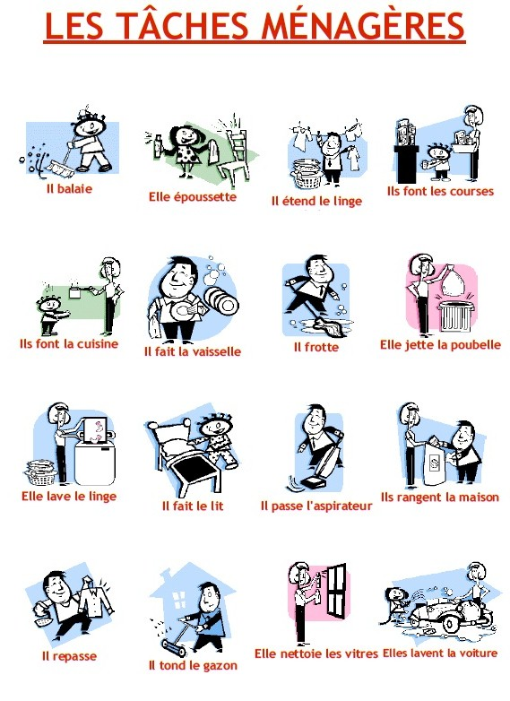Τέλος φόρμας